**云南大学数学与统计学院**

**上机实验报告 （5）**

|  |  |  |  |  |  |  |  |  |  |  |  |  |  |  |  |
| --- | --- | --- | --- | --- | --- | --- | --- | --- | --- | --- | --- | --- | --- | --- | --- |
| **实验课程名** | | | **抽样技术与应用实验** | | | | | | | | | **成绩** | |  | |
| **学号** |  | | | | **姓名** | | **枫叶** | **专业** | | **统计学** | **年级** | | **2021级** | | |
| **实验项目名称** | | | | **整群抽样** | | | | **日期** | |  | **实验时间** | | | |  |
| **指导教师** | | **潘东东老师** | | | | **实验地址（室）** | | | **数统学院格物楼3507** | | | | | | |
| **教师评语** | |  | | | | | | | | | | | | | |

1. **实验目的：**

**了解认识整群抽样实现**

1. **实验内容:**

**1、调用sampling包中的整群抽样函数cluster（）从学院100个宿舍（每件4人）抽取5个宿舍进行调查，调查每位同学的月均零花钱（数据可虚构）；**

**2、调用survey包（先加载grid包），使用svydesign函数定义抽样设计，最后用svymean（）函数计算学院学生的月均零花钱金额及标准误差。**

1. **使用环境:**

**R**

1. **实验步骤及结果:**

1

library(sampling)

data <- data.frame(

  room = rep(1:100,4),

  money = runif(100,1000,2000)

)

cluster(data,clustername = "room",size = 5,method = "srswor")

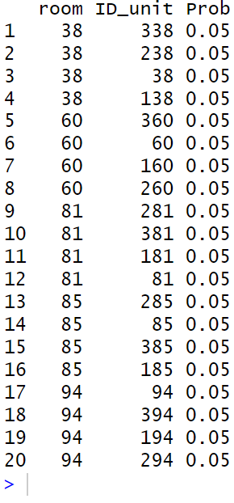

2

library(sampling)

library(survey)

data <- data.frame(

  room = rep(1:100,4),

  money = runif(100,1000,2000)

)

a <- sampling::cluster(data,clustername = "room",size = 5,method = "srswor")

clusterdata <- getdata(data,a)

pw <- rep(nrow(data)/nrow(clusterdata),nrow(clusterdata)) #样本权数

fpc <- rep(100,nrow(clusterdata))

clusterdata <- as.data.frame(cbind(clusterdata,pw,fpc))

dclus <- svydesign(id=~room,wrights=~pw,data=clusterdata,fpc=~fpc)

svymean(~money,dclus)

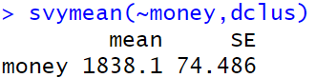

1. **实验结果分析**